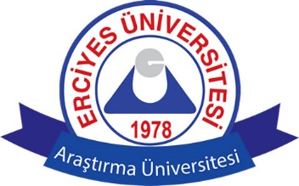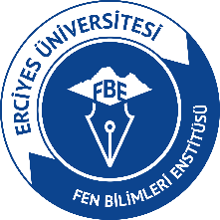
ERCİYES ÜNİVERSİTESİ
FEN BİLİMLERİ ENSTİTÜSÜ

DERS YÜKÜ VE SINAV ŞEKLİ TESPİT FORMU
UÇAK GÖVDE MOTOR BAKIM ANABİLİM DALI
2024-2025 EĞİTİM-ÖĞRETİM YILI BAHAR YARIYILI
HAFTALIK DERS PROGRAMI
DERS | SAAT | PAZARTESİ | SALI | ÇARŞAMBA | PERŞEMBE | CUMA
1 | 08.10-09.00 |  |  | UGMB 607  M.SOYLAK |  | UGMB 510  S.TANGÖZ
UGMB 521
M.ÇELİK
2 | 09.10-10.00 |  |  | UGMB 607  M.SOYLAK |  | UGMB 510  S.TANGÖZ
UGMB 521
M.ÇELİK
3 | 10.10-11.00 |  | UGMB 500+ UGMB 600  M.SOYLAK | UGMB 607  M.SOYLAK | UGMB 501  A.K. AĞIRMAN | UGMB 510  S.TANGÖZ
 |  |  |  | UGMB 613  M.TAŞTAN | UGMB 501  A.K. AĞIRMAN | UGMB 511 -631  M.TAŞTAN
 |  |  |  | UGMB 613  M.TAŞTAN | UGMB 501  A.K. AĞIRMAN | UGMB 521  M.ÇELİK
4 | 11.10-12.00 |  | UGMB 500+ UGMB 600  M.SOYLAK | UGMB 613  M.TAŞTAN | UGMB 501  A.K. AĞIRMAN | UGMB 511 -631  M.TAŞTAN
5 | 13.10-14.00 |  |  |  | UGMB 622  V.ERTURUN
UGMB 501
A.K. AĞIRMAN
6 | 14.10-15.00 |  |  |  | UGMB 622  V.ERTURUN
7 | 15.10-16.00 |  |  |  | UGMB 622  V.ERTURUN | UGMB 511 -631  M.TAŞTAN
8 | 16.10-17.00 |  |  |  |  | UGMB 613  M.TAŞTAN

Anabilim Dalı Başkanı
Doç. Dr. Veysel ERTURUN

